REPUBLIC OF CAMEROON

*****

Peace-Work-Fatherland

*****

MINISTRY OF HIHGHER EDUCATION

*****

University of Yaounde 1

*****

Institute Saint Jean

REPUBLIQUE DU CAMEROUN

*****

Paix-Travail-Patrie

*****

MINISTERE DE L’ENSEIGNEMENT SUPERIEUR

*****

Université De Yaoundé 1

*****

Institut Saint Jean





RAPPORT D’ANTENNE ET HYPERFREQUENCE AVEC SEAMCAT

TP du 28 Octobre 2024 à Institut saint Jean

En vue de : Configurer un émetteur et un récepteur

Option : Système, Réseaux et Télécommunications

Rédigé et Présenté par

ELAT EGONG SYLVERE AIME JUNIOR

Etudiant en ING 4 SRT

**THEME : SIMULATION AVEC LE LOGICIEL SEAMCAT**

Sous l’encadrement professionnel de :

M. OSSOUBITA

Enseignant D’antenne et Hyperfréquence

Sous l’encadrement académique de :

Dr OSSONGO Eric

Responsable de la branche SRT

# DEDICACE

*A ma famille.*

SOMMAIRE

DEDICACE 2

LISTE DE TABLEAUX 5

Tableau 4 Niveau de signal reçu DRSS………………………………………14 5

LISTE DES FIGURES 6

INTRODUCTION 7

I- OBJECTIFS 8

II- PROCEDURE EXPERIMENTALE 9

Figure 4 : Vertical en coordonnée polaire 10

Figure 3 : Vertical en cordonnée cartésienne 10

Figure 2 Horizontal en coordonné polaire 10

Figure 1 Horizontal en coordonné cartésienne 10

Figure 5 : Renommer en VLR 11

Figure 6 : fixation de la constante 12

Figure 7 : Free space 12

Tableau 1 Coordonnée cartésienne plan E, H 13

Tableau 2 Coordonnée POLAIRE plan E, H 13

III- SIMULATION 14

Figure 8 : VLR, VLT 14

Tableau 3 Résultat simulation 14

Figure 10 : 0° ; 30° ; 60° ; 90° ; 120° 15

Niveau de signal reçu DRSS 15

Point du recepteur 15

0° 15

30° 15

60° 15

90° 15

120° 15

Azimuth Selected 15

-89,18 15

-89,34 15

-89,24 15

-89,36 15

Azimuth Unselected 15

-105,43 15

-105,43 15

-105,38 15

-105,42 15

-105,4 15

Azimuth Unselected +60° 15

-105,39 15

-105,35 15

-105,38 15

-105,39 15

-105,35 15

# LISTE DE TABLEAUX

*II- PROCEDURE EXPERIMENTALE 9*

*Tableau 1 Coordonnée cartésienne plan E, H 13*

*Tableau 2 Coordonnée POLAIRE plan E, H 13*

*III- SIMULATION : 14*

*Tableau 3 Résultat simulation 14*

## Tableau 1 Niveau de signal reçu DRSS………………………………………14

# 

# LISTE DES FIGURES

*II- PROCEDURE EXPERIMENTALE 9*

*Figure 1 Horizontal en coordonné cartésienne 10*

*Figure 2 Horizontal en coordonnée Polaire 10*

*Figure 3 Vertical en cordonnée cartésienne 10*

*Figure 4 Vertical en coordonnée polaire 10*

*Figure 5 name VLR 11*

*Figure 6 fixation de la constante 12*

*Figure 7 free space 13*

*III- SIMULATION : 14*

*Figure 8 VLR,VLT 14*

*Figure 9 0° ,30° ,60°,90°,120° 15*

# INTRODUCTION

SEAMCAT est un outil puissant et polyvalent conçu pour l’analyse et la modélisation de systèmes complexes. Ce rapport présente une étude de simulation réalisée à l’aide du dit logiciel. L’objectif de cette étude est de configurer un système d’émission et de réception, choisir un modèle de propagation et observer le diagramme de rayonnement. Les résultats de cette simulation seront détaillés dans les différentes sections de notre rapport.

# OBJECTIFS

* Décrire le gain et le diagramme de rayonnement d’une antenne
* Configurer en émetteur et récepteur
* Poser et pointer les antennes dans une cellule
* Calculer un bilan de liaison pour une propagation en espace libre

# PROCEDURE EXPERIMENTALE

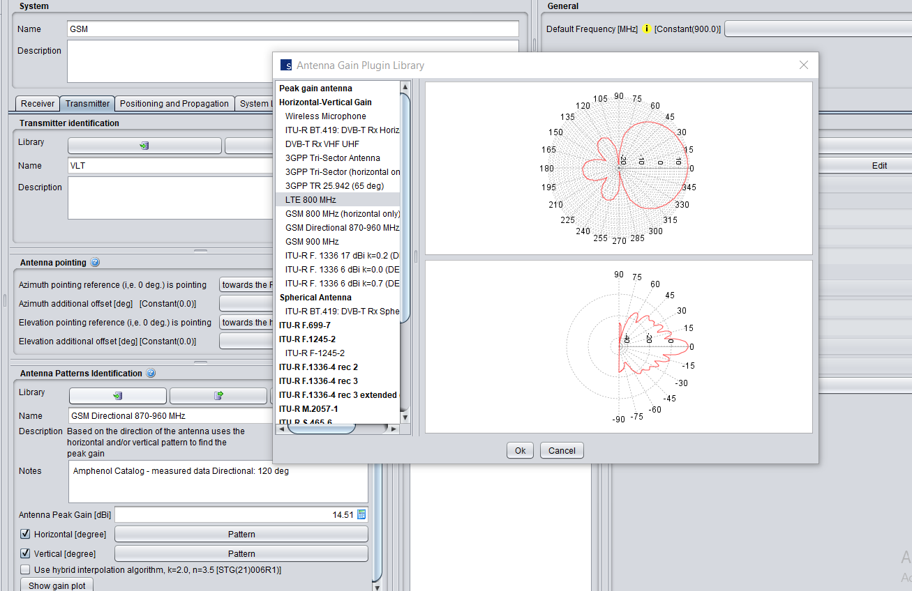Lancer le logiciel SEAMCAT et ouvrir un nouvel espace de travail. Dans l’onglet « *systems* », changer le nom GENERICdu système en GSM**,** dans l’onglet « *transmitter***»** changé le nom DEFAULT-RXen VLTdans le système GSM sous l’onglet « *transmitter* » dans « Antenna Patterns Identification**»** sélectionnez dans « *Library* » l’antenne GSM **LTE 800 MHz.**

* Diagramme de rayonnement

Visualisons le diagramme de rayonnement sur le plan horizontal et vertical en coordonnée cartésienne, puis polaire. On utilisera pour ce faire **show gain plot**.

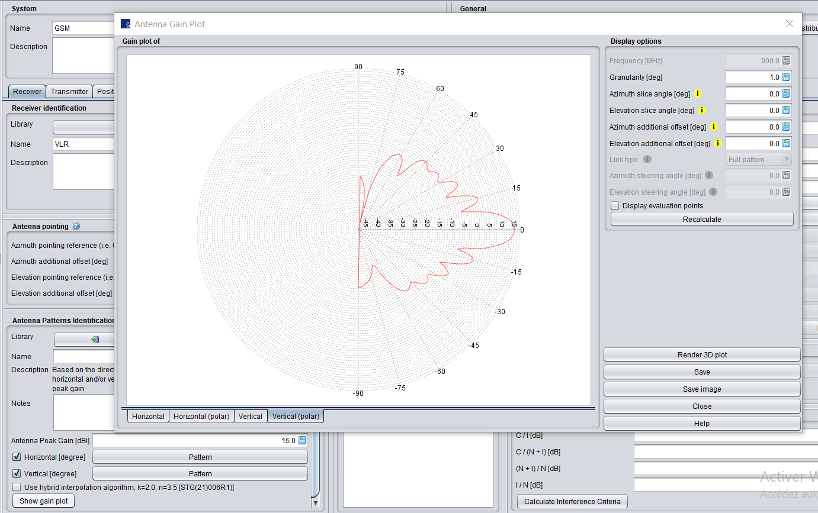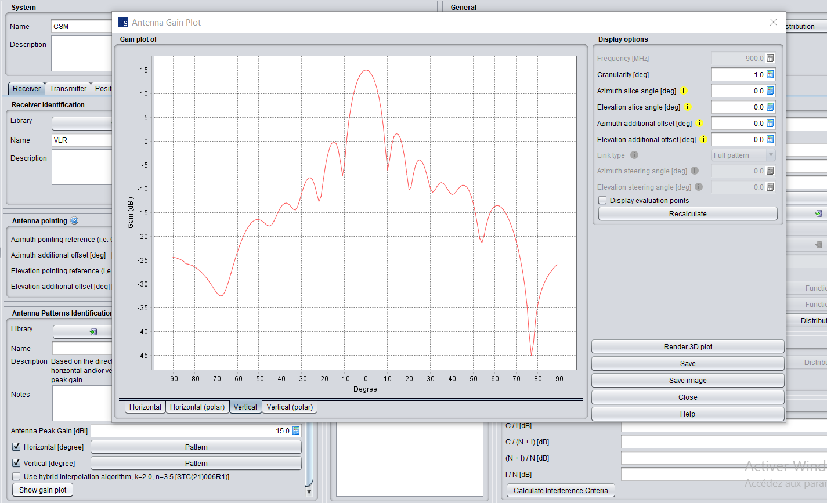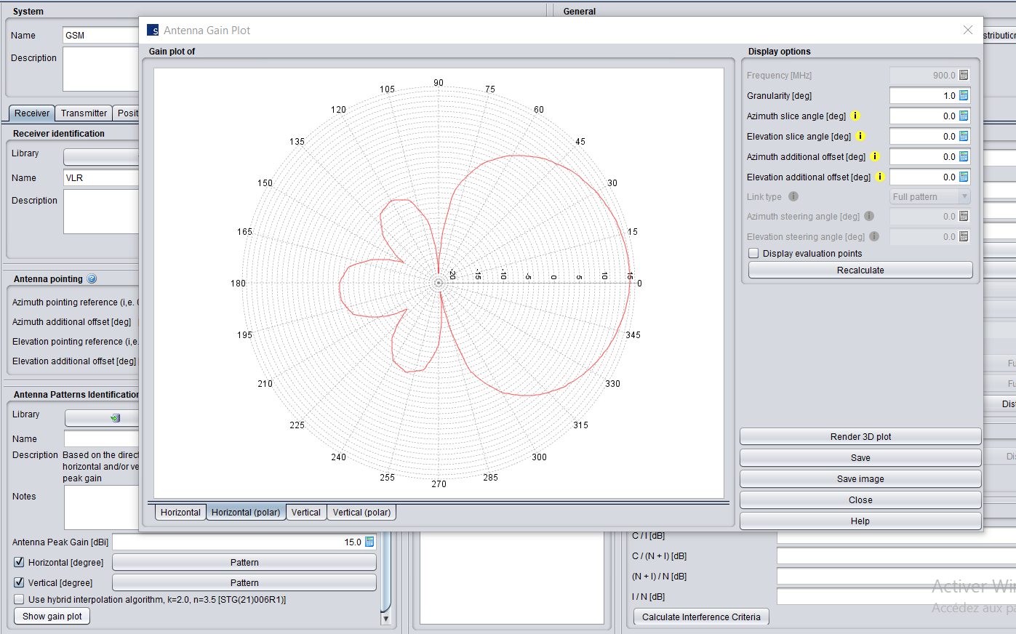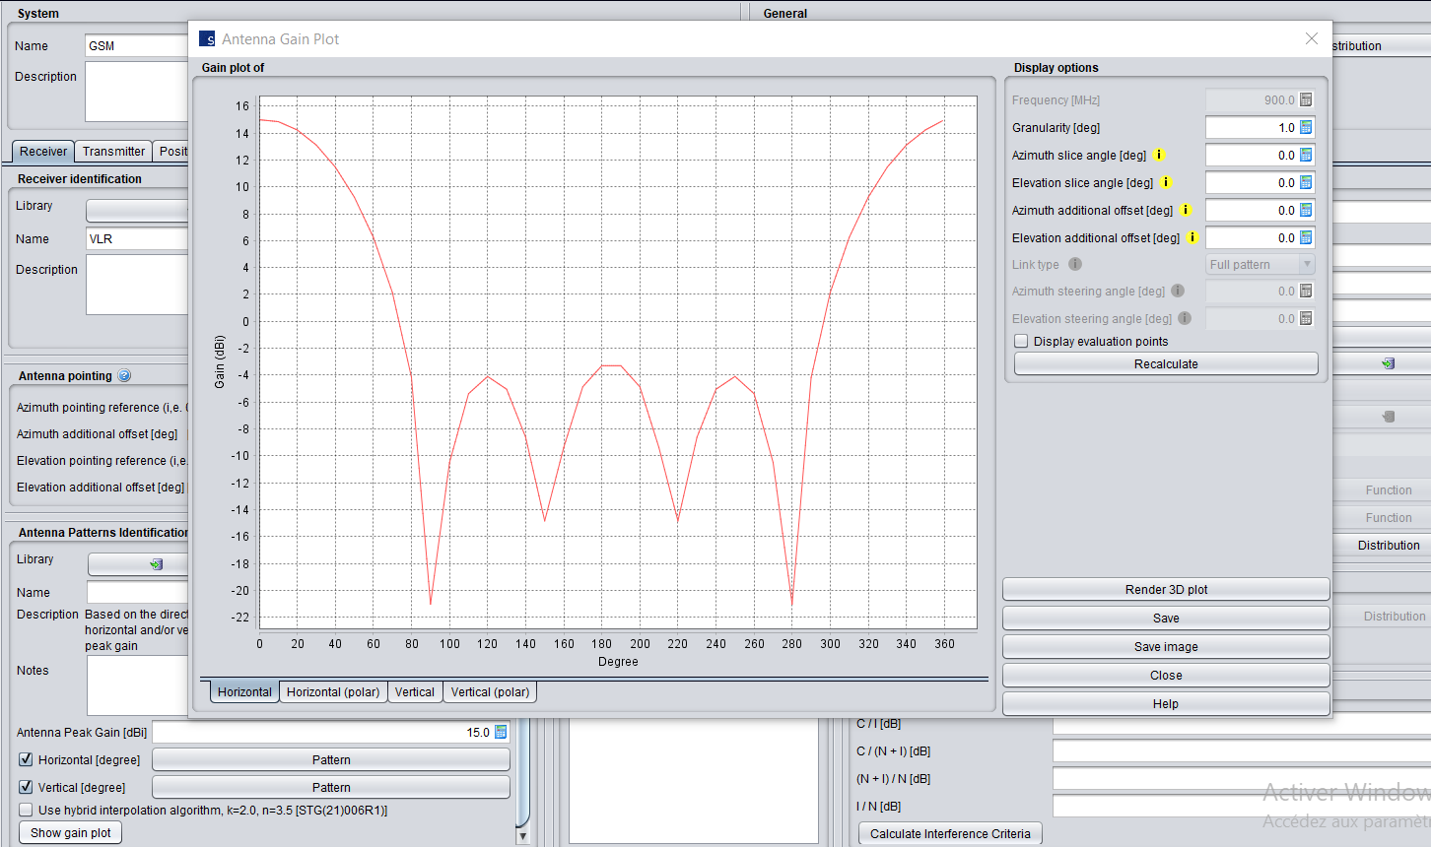

## Figure 1 : Vertical en coordonnée polaire

## Figure 2 : Vertical en cordonnée cartésienne

## Figure 2 Horizontal en coordonné polaire

## Figure 3 Horizontal en coordonné cartésienne

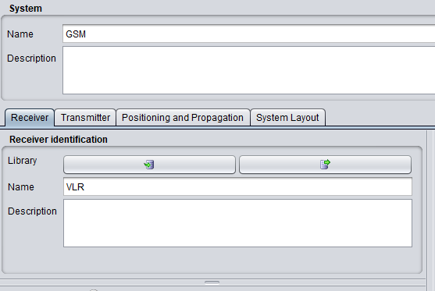Dans le système GSM sous l’onglet « **Receiver »,** changeons DEFAULT-RXen VLR.

## Figure 4 : Renommer en VLR

Positionner le récepteur VLR à une distance de 2 km de rayon autour de l’émetteur VLT :

* Dans le systems GSM sous l’onglet « positioningand propagation**»** dans l’onglet **coverage radius** on met *2 km* dans system GSM. Sous l’onglet **positioning and propagation,** sous l’onglet Relative location sur **Path distance factor** on sélectionne « ***constant*** » et on met à **1 :**

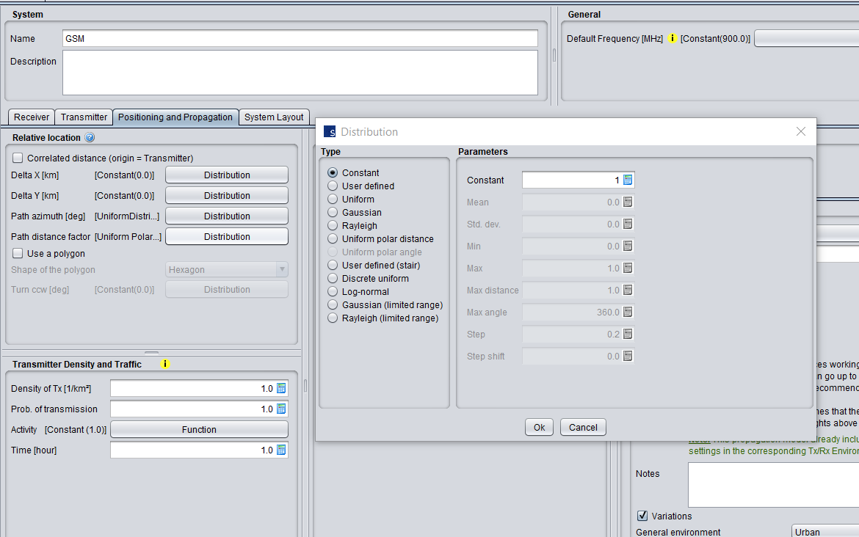

## Figure 5 : fixation de la constante

* Choisir le modèle de propagation en espace libre :

Dans le systems GSM sous l’onglet « *positioning and propagation***»** au niveau de la « Library » sous l’onglet « propagation model » on sélectionne **ITU-RP.525**(*free space*)

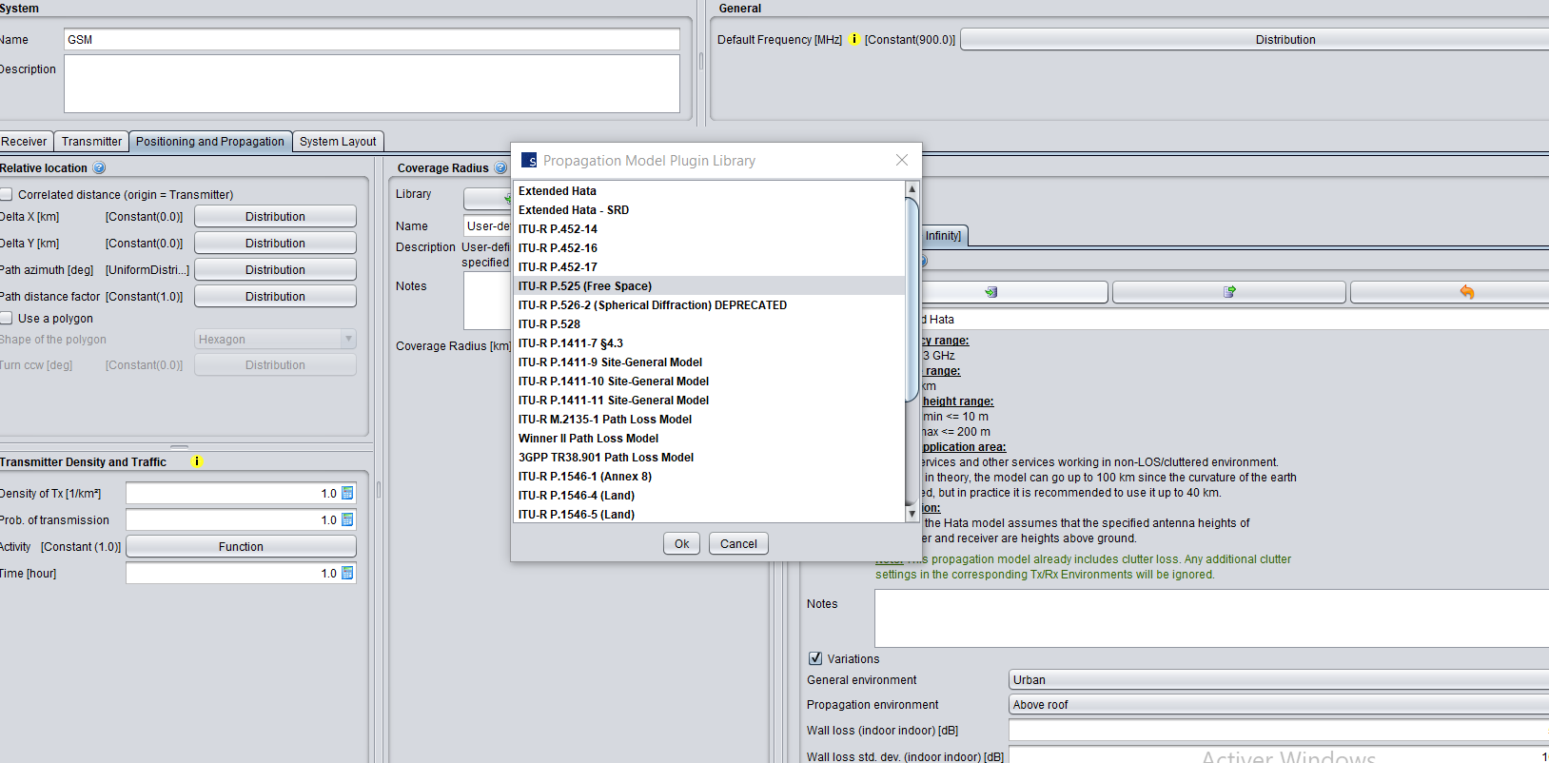

## Figure 6 : Free space

* Coordonnée cartésienne plan E et plan H :

## Tableau Coordonnée cartésienne plan E, H

|  |  |  |
| --- | --- | --- |
| Gain (dB) | | |
| Angle (°) | Plan E | Plan H |
| 0° | 14,99 | 14,99 |
| 30° | -9,98 | 13,11 |
| 60° | -13,66 | 6,24 |
| 90° | / | -21,03 |

* Coordonnée polaire plan E et plan H :

## Tableau Coordonnée POLAIRE plan E, H

|  |  |  |
| --- | --- | --- |
| Gain (dB) | | |
| Angle (°) | Plan E | Plan H |
| 0° | 14,99 | 14,99 |
| 30° | -10 | 13 |
| 60° | -14,5 | 6,1 |
| 90° | / | -21 |

# SIMULATION

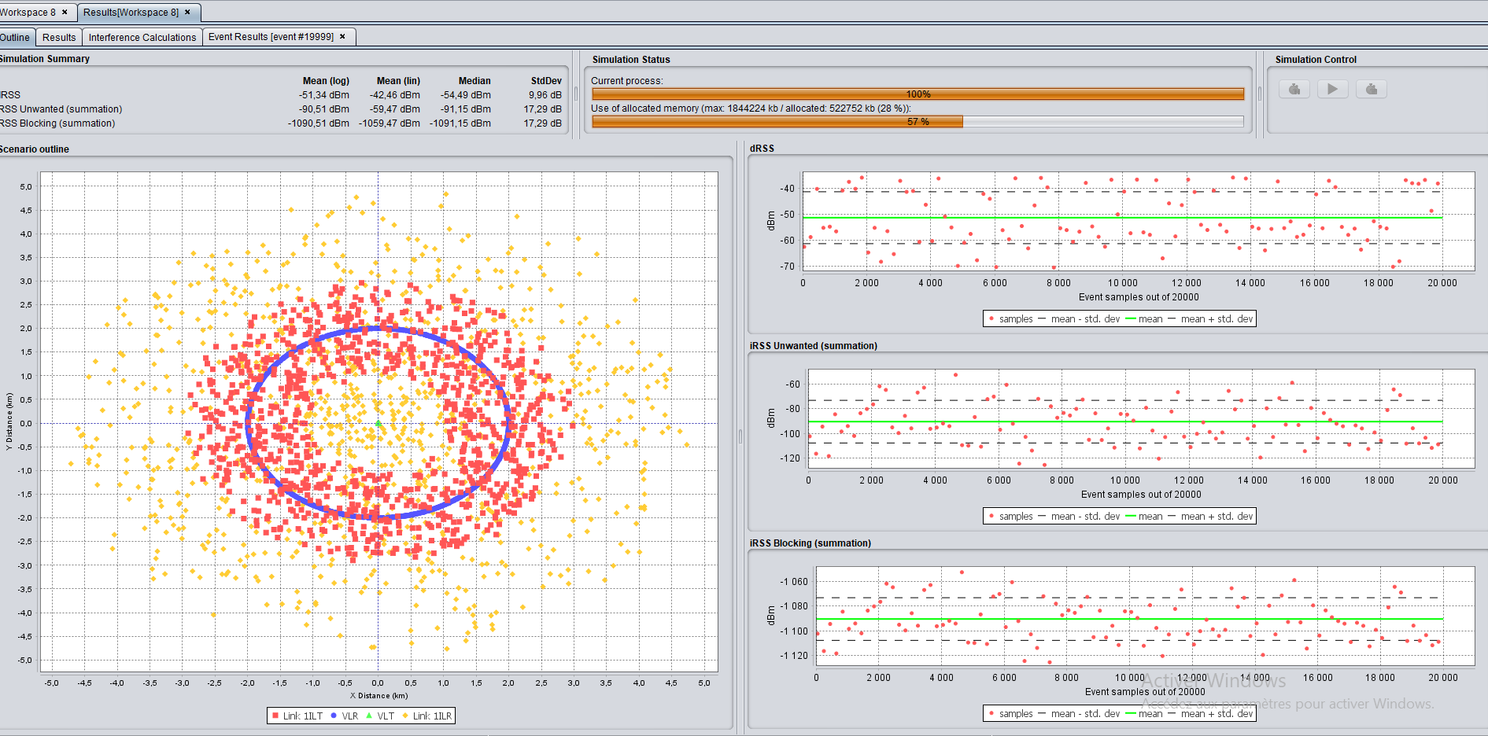Sous l’onglet « *scenario***»**, on va dans « *simulation control***»**, on sélectionne ***run in debug mode***, dans « *Number of events »* on entre la valeur **20000**. On clique sur la petite icone 

## Figure 7 : VLR, VLT

## Tableau Résultat simulation

|  |  |  |
| --- | --- | --- |
|  | VLT | VLR |
| Puissance d’émission | 33 dBm | **/** |
| Affaiblissement en espace libre en dB | 137,008 | **/** |
| VLT to VLR antenna gain | 14,897 dB | 0,0 dB |
| VLT to VLR azimut | 0° | 0° |
| Hauteur de L’antenne | 30m | 1,5m |
| Fréquence d’opération en MHz | 900 | 900 |
| Coordonnée de VLT ou VLR | (0,0) | (-15, 1.323) |
| DRSS (niveau de signal reçu) | **/** | -89,19 |

On positionne à un azimut de 30°, 60°, 90°, 120° de l’émetteur pour les scénarios si après :

* Dans onglet *system GSM* sous onglet **transmitter**, sous onglet **Antenna pointing** dans *Azimuth pointing reference*, sélectionnez *toward the RX.*
* Sélectionnez *toward EAST*
* Si *toward EAST n’est pas sélectionné et que le paramètre Azimut Additionnal offset*, cliquez sur distribution, cliquez sur constant et mettre la valeur à << 1>>

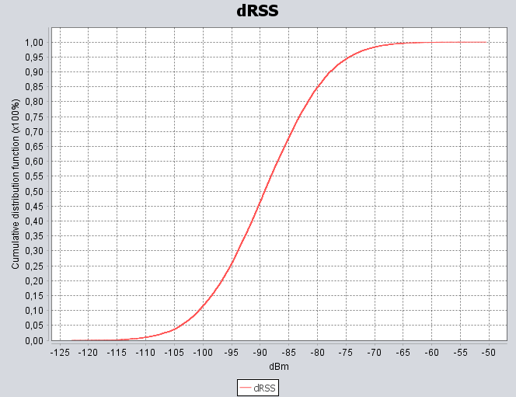

## Figure 8 : 0° ; 30° ; 60° ; 90° ; 120°

|  |  |  |  |  |  |
| --- | --- | --- | --- | --- | --- |
| Niveau de signal reçu DRSS | | | | | |
| Point du récepteur | 0° | 30° | 60° | 90° | 120° |
| Azimut Select | -89,18 | -89,34 | -89,24 | -89,36 |  |
| Azimut Unselected | -105,43 | -105,43 | -105,38 | -105,42 | -105,4 |
| Azimut Unselected +60° | -105,39 | -105,35 | -105,38 | -105,39 | -105,35 |

***Tableau 5 : Niveau de signal reçu DRSS***

***Table des matières***

DEDICACE 2

LISTE DE TABLEAUX 5

Tableau 4 Niveau de signal reçu DRSS………………………………………14 5

LISTE DES FIGURES 6

INTRODUCTION 7

I- OBJECTIFS 8

II- PROCEDURE EXPERIMENTALE 9

Figure 4 : Vertical en coordonnée polaire 10

Figure 3 : Vertical en cordonnée cartésienne 10

Figure 2 Horizontal en coordonné polaire 10

Figure 1 Horizontal en coordonné cartésienne 10

Figure 5 : Renommer en VLR 11

Figure 6 : fixation de la constante 12

Figure 7 : Free space 12

Tableau 1 Coordonnée cartésienne plan E, H 13

Tableau 2 Coordonnée POLAIRE plan E, H 13

III- SIMULATION 14

Figure 8 : VLR, VLT 14

Tableau 3 Résultat simulation 14

Figure 10 : 0° ; 30° ; 60° ; 90° ; 120° 15

Niveau de signal reçu DRSS 15

Point du recepteur 15

0° 15

30° 15

60° 15

90° 15

120° 15

Azimuth Selected 15

-89,18 15

-89,34 15

-89,24 15

-89,36 15

Azimuth Unselected 15

-105,43 15

-105,43 15

-105,38 15

-105,42 15

-105,4 15

Azimuth Unselected +60° 15

-105,39 15

-105,35 15

-105,38 15

-105,39 15

-105,35 15